ΦΤΙΑΧΝΩ ΤΟ ΔΙΚΟ ΜΟΥ ΣΧΕΔΙΑΓΡΑΜΜΑ

Στον Ορχομενό της Βοιωτίας, ο βασιλιάς Αθάμας ζούσε με τη σύζυγό του, τη Νεφέλη, και τα δύο τους παιδιά, τον Φρίξο και την Έλλη. Μετά τον θάνατο της Νεφέλης, ο Αθάμας παντρεύτηκε την Ινώ, η οποία έτρεφε μεγάλο μίσος. | 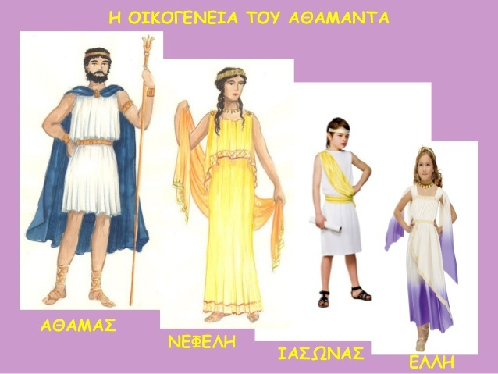
Η Ινώ, για να εκδικηθεί τον Φρίξο και την Έλλη, έπεισε τις γυναίκες του Ορχομενού να ψήσουν το σιτάρι που θα έσπερναν τους άνδρες τους. Το σιτάρι δεν φύτρωσε, προκαλώντας πείνα στον Ορχομενό. | 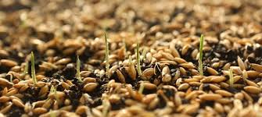
Ανήσυχος ο βασιλιάς έστειλε ανθρώπους στο μαντείο των ∆ελφών να ρωτήσουν γιατί δε φύτρωσε το σιτάρι. | 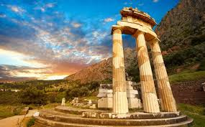
Η Ινώ δωροδόκησε τους απεσταλμένους του βασιλιά, ώστε να πουν ψέματα στον Αθάμα. Ισχυρίστηκαν ότι ο χρησμός της Πυθίας απαίτησε τη θυσία του γιου του, του Φρίξου, για να καρπίσει ξανά η γη. | 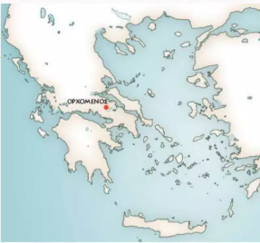
 | 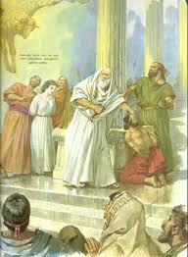
Όταν όµως έβαλαν το Φρίξο πάνω στο βωµό, η µητέρα του, η Νεφέλη, έστειλε ένα χρυσόµαλλο κριάρι, που πήρε στη ράχη του το Φρίξο και την Έλλη και πέταξε µακριά προς την Ανατολή. | 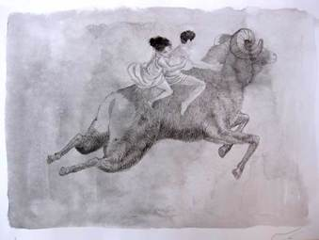
Το κριάρι πέρασε πετώντας πάνω από το Αιγαίο. Όταν όμως περνούσε τη στενή θάλασσα ανάμεσα στη Θράκη και στη Μικρά Ασία, η Έλλη ζαλίστηκε, έπεσε και πνίγηκε. Από τότε η θάλασσα αυτή ονομάστηκε Ελλήσποντος. | 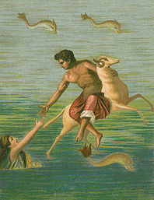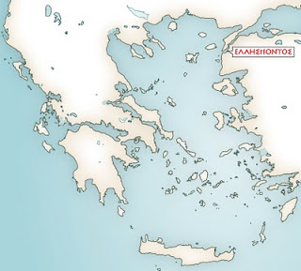
Ο Λυπημένος ο Φρίξος συνέχισε το ταξίδι του, έφτασε στην Κολχίδα.  Εκεί θυσίασε το κριάρι στο Δία και το χρυσόμαλλο δέρμα του, ή δέρας, το χάρισε στη βασιλιά της Κολχίδας, τον Αιήτη.  Εκείνος το κρέμασε σε μια βελανιδιά, στο δάσος του θεού Άρη κι έβαλε έναν ακοίμητο δράκο να το φυλάει. | 